Mniej mieszkańców Podkarpacia
Na koniec 1 półrocza 2026 r. w porównaniu z końcem czerwca 2025 r. w województwie podkarpackim po raz kolejny zmalała liczba ludności. Zmniejszył się również przyrost naturalny. Odnotowano natomiast więcej urodzeń.

Na koniec 1 półrocza 2026 r. pod względem liczby ludności Podkarpacie zajmowało 7. miejsce wśród województw
Na Podkarpaciu na koniec czerwca 2026 r. liczba ludności wynosiła 2,0 mln osób. W ciągu 1 półrocza urodziło się 6,3 tys. dzieci, a liczba zgonów wyniosła 10,6 tys. Zawarto 2,3 tys. małżeństw.
Przyrost naturalny był ujemny i wyniósł minus 4,3 na 1000 ludności. Ubytek naturalny wystąpił we wszystkich województwach. Najwyższy był w województwie świętokrzyskim – minus 7,7, a najniższy w małopolskim – minus 2,3 na 1000 ludności. Podkarpacie pod względem najniższego ujemnego przyrostu znalazło się na 5. miejscu.
Województwo podkarpackie posiadało najniższy stopień urbanizacji. Na wsi mieszkało 59,0% ludności. Wśród ogółu mieszkańców 51.1% stanowiły kobiety.
Liczba ludności w województwie podkarpackim na koniec 1 półrocza 2026 r. w porównaniu z końcem 1 półrocza 2025 r. zmniejszyła się o 9,7 tys. osób. Zawarto o 73 więcej małżeństw. Odnotowano o 46 więcej urodzeń i o 612 więcej zgonów.
Wykres 1. Urodzenia żywe na Podkarpaciu w 1 półroczu
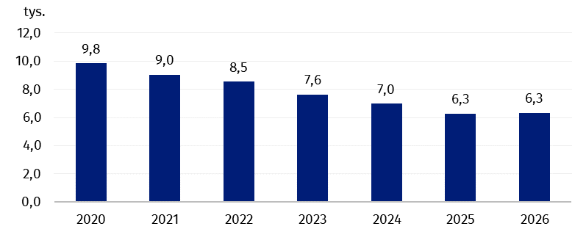

W przypadku cytowania tej publikacji prosimy o podanie jej tytułu oraz wskazanie Urzędu Statystycznego w Rzeszowie jako autora. W sytuacji publikowania własnych obliczeń wykonanych na podstawie danych z tej publikacji, należy dodać opis: Opracowanie własne na podstawie danych z publikacji Urzędu Statystycznego w Rzeszowie pt. „Mniej mieszkańców Podkarpacia”.
Opracowanie merytoryczne:  Urząd Statystyczny w Rzeszowie  p.o. Dyrektora Andżelika Malinowska  Tel.: 17 853 52 10, 17 853 52 19 | Rozpowszechnianie:  Podkarpacki Ośrodek Badań Regionalnych  Informatorium Statystyczne  Tel.: 17 853 57 55
Osoba do kontaktu z mediami w Urzędzie Statystycznym w Rzeszowie  Angelika Koprowicz  Tel.: 17 853 52 10, 17 853 52 19 wew. 201  e-mail: sekretariatusrze@stat.gov.pl |     rzeszow.new.stat.gov.pl
 | @Rzeszow_STAT

@USRzeszow

Powiązane opracowania
Ludność. Stan i struktura ludności oraz ruch naturalny w przekroju terytorialnym w 2026 r. Stan w dniu 30 czerwca
Ważniejsze pojęcia dostępne w słowniku
Ludność

